1. Израчунај површину правоугаоника на слици:

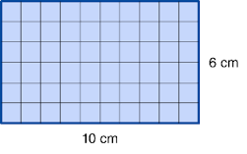
- 60 cm²
- 600 cm²
- 16 cm²
- 32 cm²

2. Израчунај површину троугла на слици:

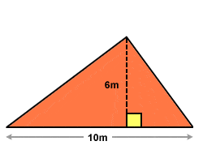
- 30 m
- 30 m²
- 16 m
- 60 m²

3. Ако је a=18 cm, b=9 cm, hₐ=5 cm израчунај hb.
- 1 cm
- 5 cm
- 20 cm
- 10 cm

4. Деда Бранко има њиву дужине 70 m и ширине 32 m. Колика је површина његове њиве у арима?
- 102 а
- 22,4 а
- 2240 а
- 204 а

5. Колико најмање плочица облика квадрата са страницом 20 cm је потребно за поплочавање пода кухиње димензија 6,5 m и 3,5 m?
- 569
- 568
- 596
- 586

6. Израчунај површину троугла ако је дато c=11 m и h˓=0,04 km
- 0.22 m²
- 220 m²
- 0,44 m²
- 440 m²

7. Израчунај обим квадрата ако му је површина 100 cm².
- 100 cm
- 20 cm
- 400 cm
- 40 cm

8. Површина троугла је 102 cm², а страница а= 12 cm. Израчунај висину која одговара страници а.
- 1,7 cm
- 34 cm
- 8,5 cm
- 17 cm

9. Ако је површина њиве 7,5 ha, а ширина 50 m, колика је дужина те њиве у метрима?
- 1,500 m
- 1500 m
- 150 m
- 15 m

10. Софија је купила плочице облика правоугаоника страница 15 cm и 20 cm и жели да поплоча под површине 12 m², колико паковања плочица од 10 комада јој је потребно?
- 40 паковања
- 200 паковања
- 400 паковања
- 200 паковања

